Департамент образования Администрации городского округа Самара

Международная ассоциация славянских школ

Муниципальное бюджетное общеобразовательное учреждение

средняя общеобразовательная школа № 132

с углубленным изучением отдельных предметов
имени Героя Советского Союза Губанова Г.П.
городского округа Самара

X Открытые Международные Славянские чтения

«Славянский мир: связь времен и поколений»

Секция: «Реализация инновационных программ
в рамках традиционного образовательного процесса»

Развивающие логические задачи на уроках математики в 5-6 классах в условиях реализации ФГОС

Автор: Куркина Н.Г.
Учитель математики
МБОУ СОШ №132

Самара 2014

Содержание

1.Вступление………………………………………….…………….….2

2. Разминочные устные задачи…………………………….……….3

3.Некоторые приемы и методы решения логических задач…..6

4.Распространенные типы логических задач…………………….9

5.Развивающие логические игры………………………………….12

6.Заключение………………………………………………………….15

7.Литература…………………………………………………………..16

8.Приложение 1. Работы учеников по теме «математические

паркеты»…………………………………………………………….17

9. Приложение 2. Работы учеников по теме «Изображение

трехмерного пространства на плоскости»……………….…….19

10. Приложение 3. Работы учеников по теме «Создание

фигурок- пентамино»………………………………………………20

В недалеком прошлом основной задачей, стоящей перед учителем, была передача ученикам определенной суммы знаний. В настоящее время на первый план выдвигается задача развития учащихся в процессе обучения. Согласно современной концепции математического образования, его важнейшей целью является «интеллектуальное развитие учащихся, формирование качеств мышления, характерных для математической деятельности и необходимых человеку для полноценной жизни в обществе»
В этом учебном году на ФГОС основного общего образования в нашей школе стали переходить пятые классы, что привело учителей среднего звена к необходимости пересмотреть устоявшиеся подходы к преподаванию своих учебных дисциплин. Образовательный стандарт определяет требования к структуре, результатам основной образовательной программы и условиям её реализации. Изменились и требования, предъявляемые к выпускнику Новой школы: мотивированный к познанию, освоению новых видов деятельности, обладающий навыками саморефлексии. Соответственно перед педагогами стоит задача развития у учеников универсальных учебных действий, направленных на достижение личностных, предметных и метапредметных результатов обучения. Необходимо выстроить процесс обучения максимально развивающим для учеников.
Великий русский писатель Л.Н.Толстой говорил: “Если ученик не научится сам ничего творить, то в жизни он всегда будет только подражать, копировать, так как мало таких, которые бы научившись копировать, умели сделать самостоятельное приложение этих сведений”. При изучении математики у учащихся формируются характерные для этого предмета приемы мыслительной деятельности, алгоритмические умения и навыки, фиксированные в стандартных правилах, формулах и способах действий. С точки зрения воспитания творческой личности, особенно важно, чтобы в структуру умственной деятельности школьников вошли эвристические приемы как общего, так и конкретного характера. Владение этими приемами позволит учащимся самостоятельно управлять процессом решения творческих задач, применять знания в новых, необычных ситуациях. Этих целей на уроках математики можно добиться, используя систему развивающих задач различных видов. Систематическая работа с такими задачами создает благоприятные возможности для проявления инициативы и самостоятельности учащихся, развития их творческого потенциала, будет способствовать более глубокому усвоению знаний и закреплению умения пользоваться эвристическими приемами.

К развивающим задачам, или задачам с развивающими функциями относятся:
- задачи, для решения которых не требуются новые знания по предмету, надо применять имеющиеся знания в иной комбинации;
- задачи, с помощью и на основе которых приобретаются знания по предмету.
Основная идея развивающих задач второго типа заключается в составлении комплексного задания (укрупненной единицы), включающего: решение обычной задачи, составление и решение аналогичной и обратной задач, а также задач, обобщенных по тем или иным параметрам с исходной и т. д. Эти приемы мы успешно используем на традиционных уроках с целью усвоения, закрепления и обощения знаний.
Развивающие задачи первого типа, - это задачи, содержание которых может отходить от основного курса математики с посильным осложнением некоторых из изученных ранее вопросов школьной программы; запоминание и усвоение этого материала всеми учащимися необязательно. При решении этих задач ученику недостаточно применять изученные теоретические сведения или уже известные методы решения задач, а необходимо проявить выдумку, сообразительность. Задачи с развивающими функциями не должны быть объектом изучения. Это не означает, что они превращаются в задачи, необязательные для решения. Однако способности учащихся различны, и поэтому их успехи в решении таких задач, естественно, неодинаковы. Задачи с развивающими функциями не должны быть случайными. Они должны быть связаны с изучаемым материалом, и представлять посильные для учащихся трудности. Наибольшую пользу эти задачи приносят тогда, когда они решаются без предварительной подготовки и достаточно разнообразны по содержанию и способам решения. После того как поиск решения учениками будет завершен, полезно рассмотреть стандартные приемы решения задач данного типа. При решении таких задач учащиеся будут получать не только знания, но и развитие, что непременно отразится на усвоении ими всего курса математики.
До введения ФГОС для решения задач первого типа было трудно «выкроить» время на уроке, т.к. программа по математике перенасыщена и порой не хватает времени даже на отработку необходимых умений и навыков. В этом году появилась возможность вести в 5 классе наглядную геометрию ( на базе учебных пособий И.Ф.Шарыгина), а также использовать часы внеурочной деятельности для решения логических задач.

Разминочные устные задачи
Рассмотрим для начала задачи, которые можно использовать в качестве разминочных, как устную работу в начале урока.
Анаграммы. Анаграммой называют перестановки букв в слове. Решить анаграмму означает найти осмысленное слово, составленное из данных букв. Особо интересны те случаи, когда анаграмма может быть решена несколькими способами.
Примеры анаграмм, дающих пару слов, одно из которых - математический термин:

Анаграмма | Зашифрованные слова
КТЕОВР | ВЕКТОР, КОРВЕТ
ОУНСК | КОНУС, СУКНО
РТСКЕО | СЕКТОР, КОРСЕТ

Анаграммы, имеющие более двух решений:
Анаграмма | Зашифрованные слова
ПРСЕ | ПЕРС, СЕРП,РЕПС
ОУЛНК | КЛОУН, УКЛОН, КОЛУН, КУЛОН
ОСТР | ТРОС, СОРТ, ТОРС

Учащиеся с удовольствием включаются в игру, принося на следующие уроки всё новые и новые анаграммы. Анаграммы можно оставлять на доске и на переменах.

Аналогия. Часто аналогия является одним из основных способов поиска решения задач, позволяющим прийти к требуемому результату, найдя какое-то сходство между объектами в некотором отношении. Подобные задачи направлены на отработку проведения словесных аналогий и нахождения аналогии между фигурами. Суть заданий состоит в следующем. В верхнем ряду заданы три объекта: слова или фигуры. Между первыми двумя из них есть определенная связь. Нужно её установить и, рассуждая аналогично, подобрать из нижнего ряда объект, имеющий такую же связь с третьим.
- На рисунке 1 в верхнем ряду изображены три фигуры. Подумайте, как связаны первые две из них и укажите в наборе а) - г) четвертую фигуру, которая точно так же связана с третьей.

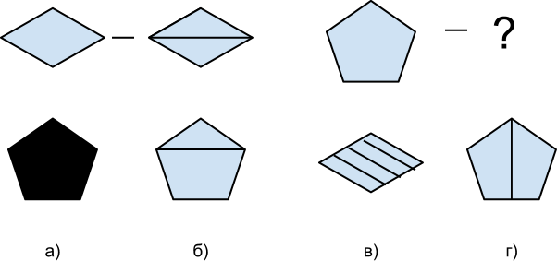

2.Заглавными буквами выделены три слова. Подумайте, как связаны первые два из них и укажите в списке а) - г) четвертое слово, которое точно так же связано с третьим:
САНТИМЕТР - МИЛЛИМЕТР, ГЕКТАР - ? (б)
а) километр, б) квадратный дециметр, в) площадь, г) метр.

Общее окончание. В данном случае это слово, получаемое из заданных слов отбрасыванием первых несовпадающих сочетаний букв и отдельных букв. Например, общим окончанием слов ВЕРШИНА и МАШИНА является слово ШИНА. Учащиеся лучше справятся с заданиями, если им указать некоторый общий признак искомого слова.
1.Окончанием данных слов служит математический термин из пяти букв. Найдите его :
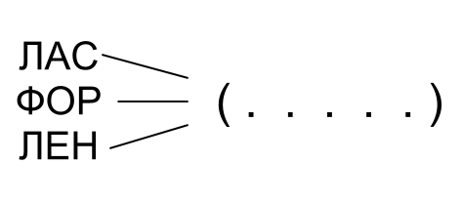 ( Точка)
2.Окончанием данных слов служит математический термин из четырех букв. Найдите его :
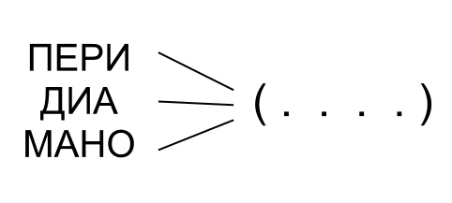 ( Метр)
3. Окончанием данных слов служит название единицы измерения одной из математических величин, состоящее из двух букв. Найдите его:
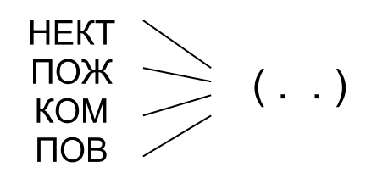(Ар)
Инверсия - перестановка или расположение членов выражения в особом порядке, нарушающем заданный с целью получения нового выражения , тождественно равного данному и более удобного для выполнения последующих преобразований.
Вычислите быстро:

Задание | Способ вычисления
1 + 3 + 5 + 7 + 9 … + 99; | (1 + 99) + (3 + 97) + (5 + 95) +…+ (49 + 51)
99 + 95 + 91 + … + 7 + 3 – 1 – 5 - … - 89 – 93 – 97 | (99 – 97) + (95 – 93) +…+ (7 – 5) + (3 – 1)

Исключение лишнего. В каждой задаче даны четыре объекта, из которых три в значительной мере сходны друг с другом и только один отличается от всех остальных. Необходимо выявить лишний объект.
1.Исключите лишнее слово: СУММА, РАЗНОСТЬ, МНОЖИТЕЛЬ, ЧАСТНОЕ.
2.Исключите лишнюю цифру:
Возможны разные рассуждения
а)0-не является простым или натуральным числом, записывается замкнутой линией, на него нельзя делить
б) 1-не содержит округлых элементов в записи
3.Исключите лишнее слово: ДЕВЯТЬ, ДВЕНАДЦАТЬ, ВОСЕМЬ, ПЯТНАДЦАТЬ.
Лексические омонимы - слова, имеющие одинаковую форму, но различные по значению. В предлагаемых задачах нужно найти слово, которое означало бы то же самое, что и слова или словосочетания, стоящие вне скобок. Число точек в скобках равно числу букв в искомом слове.
МЕРА УГЛА ( . . . . . . ) МЕРА ТЕМПЕРАТУРЫ
ЧЕТЫРЕХУГОЛЬНИК ( . . . . . . . ) ВТОРАЯ СТЕПЕНЬ ЧИСЛА
ПОДЗЕМНАЯ ЧАСТЬ РАСТЕНИЯ ( . . . . . . ) РЕШЕНИЕ УРАВНЕНИЯ
(Градус, квадрат, корень)

Цепочка слов. Некоторые слова содержат одинаковые сочетания букв, имеющие лексическое значение. Например: “паспорт”, “транспортир”. В предложенных упражнениях требуется найти такие пары слов, в которых общие сочетания букв стоят соответственно в конце и начале слова.
1. Восстановить цепочку слов, если концом первого слова и началом второго служит название меры времени из трёх букв.
ЧЕЛО( . . . )ТОР (век)
2. Восстановить цепочку слов, если концом первого слова и началом второго служит название меры массы из пяти букв.
МИЛЛИ( . . . . . )ОФОН (грамм)
3. Восстановить цепочку слов, если концом первого слова и началом второго служит междометие из трёх букв.
КУЛЬТ( . . . )ВНЕНИЕ (ура)

Все рассмотренные упражнения направлены на формирование умения оперативно работать со словесным материалом, непринужденное запоминание математической терминологии и активизацию познавательной деятельности пятиклассников.

Некоторые приемы и методы решения логических задач

Развивающие логические задачи для учеников 5-6 классов целесообразно подбирать так, чтобы в ходе их решения происходило постепенное освоение приемов и методов решения алгебраических и геометрических задач, широко применяемых в старших классах.
Доказательство от противного. Доказать справедливость утверждения “от противного”, значит предположить противное и путем логических высказываний прийти к противоречию с условием, что доказывает неверность высказанного предположения.
1. Доказать, что из натуральных чисел от 1 до 100 нельзя выбрать 71 число таким образом, что бы их сумма равнялась сумме остальных чисел.

Решение: сумма всех натуральных чисел от 1 до 100 равно5050, а сумма 71 из них не меньше, чем 1+2+3+...+71=2556. Но число 2556 больше половины от 5050. Следовательно, требуемые 71 число выбрать нельзя.
2.Витя сказал своему другу Коле: “Я придумал пример на деление, в котором делимое, делитель, частное и остаток оканчиваются соответственно на 1, 3, 5 и 7”. Подумав, Коля ответил: “Что-то ты путаешь”. Прав ли Коля?
Решение. Предположим, что такой пример на деление существует. Тогда делимое a, делитель b, частное q и остаток r - нечетные числа. Но из равенства a=bq+r следует, что a - четное число. Полученное противоречие доказывает неверность высказанного предположения. Значит, Коля прав.
Принцип Дирихле - это утверждение, согласно которому в любой совокупности из n множеств, содержащих в общей сложности n+m элементов, есть хотя бы одно множество, содержащее не менее двух элементов. Принцип Дирихле часто применяется при решении математических задач. Основная идея решения задач такова, что если при разбиении множества на непересекающиеся части удается установить взаимосвязь между количеством элементов множества (N) и числом его частей (n) в виде N > n, то тогда можно утверждать, что среди этих частей есть такая, которая содержит более одного элемента.
1. В коробке лежат карандаши: 4 красных и 3 синих. В темноте берут карандаши. Сколько надо взять карандашей, чтобы среди них было не менее одного синего? (5)
2. В школе 370 учеников. Найдутся ли в этой школе хотя бы два ученика, у которых день рождения приходится на одну и ту же дату календаря? (да)
Контр пример и подтверждающий пример. Чтобы убедиться в ложности высказывания, необходимо привести пример, для которого заданное свойство не выполняется. Чтобы доказать истинность высказывания, необходимо указать хотя бы один пример, для которого заданное свойство выполняется.
1.Верно ли, что если произведение двух натуральных чисел больше 100, то каждое число больше 10? (нет, 52и 3)
2. Можно ли треугольник разрезать так, чтобы получились 3 четырехугольника? (да)
Рассмотрение крайних случаев. Смысл приема заключается в том, чтобы на основе изучения поведения исследуемого объекта в крайних или предельных случаях, исходя из наибольших или наименьших значений, выявить области поиска решения задачи. Или рассматривается самый худший случай, в котором утверждение задачи кажется наиболее невыполнимым. Если в худшем случае утверждение верно, то во всех остальных ситуациях тем более верно.
1 (6 класс). Из цифр 1, 2, 3, 4 составили два четырехзначных числа с различными цифрами. Доказать, что ни одно из них не делится на другое.
Решение. Наибольшее число, которое может быть составлено из цифр 1, 2, 3, 4 при условии, что цифры в записи числа не повторяются, равно 4321, а наименьшее - 1234. Отсюда, если бы одно из составленных чисел делилось бы на другое, отличное от первого, то в частном получилось бы либо 3, либо 2. Но сумма цифр составленных чисел равна 1 + 2 + 3 + 4 = 10 и не делится на 3, поэтому в частном не может быть 3. В частном не может быть и 2, так как при умножении числа, составленного из цифр 1, 2, 3, 4 на 2 получается число, составленное из цифр 2, 4, 6, 8, что противоречит условию. Следовательно, данное в задаче утверждение справедливо.
- (5 класс) Вова утверждал, что в этом году будет месяц с пятью воскресеньями и пятью средами. Прав ли он? (нет)

Перебор - проведение определенным образом организованного перебора и анализа всех случаев, которые потенциально возможны в ситуации, описанной в задаче.
1.Сколько имеется двузначных чисел, у которых а) среди цифр есть хоть одна пятерка? б) цифра десятков меньше цифры единиц? в) цифра десятков больше цифры единиц? (а)18; б)36; в) 45)
2.) Количество учащихся одной из школ выражается трехзначным числом. Если найти сумму цифр этого числа, затем сумму цифр полученного числа, то все эти числа можно записать так: АВА, ВС, В, где одинаковые буквы обозначают одинаковые цифры. Сколько учеников в этой школе?( В = 2, ВС = 20, АВА = 929)
3.Лиса наловила 28 окуней и разложила их в 7 кучек так, что во всех кучках было разное число рыб. Попробуйте и вы так разложить. (1 + 2 + 3 + 4 + 5 + 6 + 7 =28)
4.Напишите девять цифр: 1, 2, 3, 4, 5, 6, 7, 8, 9. Не меняя порядка этих цифр, расставьте между ними плюсы и минусы, всего три знака, таким образом, чтобы в результате получилось 100.
( 123 - 45 -67 + 89 =100)
5.Если между числами двузначного числа поставить цифру 2, то получится трехзначное число, равное квадрату исходного. Найдите это число. ( 11, т.к. 11²=121)
6.Сколько четырехугольников в пятиугольной звезде? (5)

7.В одном квадрате спрятались 44 треугольника. Найди их. 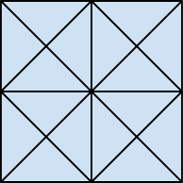

Перефразирование. При решении задачи с использованием этого приема, необходимо перейти к равносильной путем перевода текста исходной задачи на другой язык (например, с естественного на символический) или нахождения новой интерпретации заданных условий в рамках одного и того же языка. Такой перевод лежит в основе алгебраического метода решения текстовых задач, заключающегося в составлении уравнения, неравенства, системы уравнений или системы неравенств.
Приём получения следствий состоит в том, что раскрытие содержания исходных данных даёт возможность получить некоторые выводы, а из полученных результатов - новые выводы и т.д. Нередко таким способом удаётся найти решение предложенной задачи.
1. Сколько всего прапрабабушек и прапрадедушек было у всех Ваших прапрабабушек и прапрадедушек?
Решение: Так как у каждого человека было 8 прабабушек и 8 прадедушек, а у каждого из этих 16 человек также было по16 прямых предков в “четвёртом колене”, то искомое число равно 1616 = 256.
2. Делимое в 6 раз больше делителя, а делитель в 6 раз больше частного. Чему равны делимое, делитель, частное?
Решение: Делимое в 6 раз больше делителя означает, что частное равно 6. Отсюда, если частное равно 6, а делитель в 6 раз больше частного, то делитель равен 36. Окончательно получаем, что делимое равно 36◦6=216.
Метод “проб и ошибок” - эвристический прием, который используется в тех ситуациях, когда у решающего нет более конструктивных идей. Прежде чем добиться искомого результата, необходимо отвергнуть массу неудачно выбранных действий, отказаться от каких-то вариантов и вновь вернуться к ним и, как правило, случайный успех позволяет нащупать верное решение.
1.Проводя 2 прямые, разделите треугольник на: а) два треугольника и один четырёхугольник; б) два треугольника, один четырёхугольник и один пятиугольник.
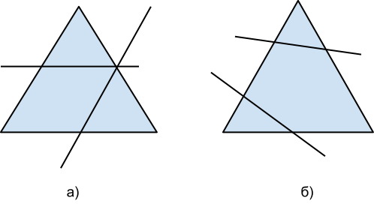
2.Как разрезать на две части прямоугольник со сторонами 4 см и 9 см так, чтобы из них можно было сложить квадрат?
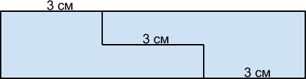

Распространенные типы логических задач
В литературе встречаются самые разнообразные логические задачи. Но наиболее распространенными являются следующие типы заданий:

Задачи на числа.
В этих задачах необходимо составить выражение с известным результатом, расставить скобки или знаки математических действий, решить числовые ребусы, заполнить цифрами «магические» квадраты, решить судоку, найти закономерности и продолжить логические ряды.
- В книге 80 страниц. Все они, кроме первых двух пронумерованы. Сколько цифр потребовалось для нумерации страниц этой книги?
- Продолжите рая чисел: 12, 31, 24, 12, 51, ….
- Числовые ребусы. В них одинаковые буквы или фигуры надо заменить одинаковыми цифрами. Например, этот ребус предлагался на чемпионате мира 2000г. по головоломкам

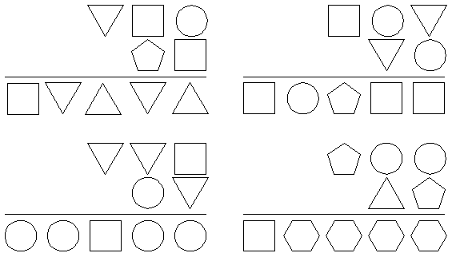
Ответ: Квадрат - 2
круг - 8
треугольник -6
перевернутый треугольник - 9
пятиугольник - 3
шестиугольник - 4
Задачи на перекладывание, перемещение частей или деление фигур на части.
- Задачи со спичками.
а) переложите 3 спички так, чтобы рыбка плыла в обратном направлении;
б) передвиньте 1 спичку так, чтобы из 9 треугольников остался только 1.

а)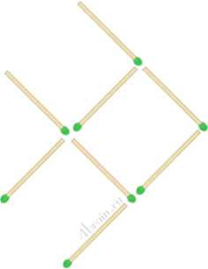 б) 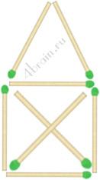
2. Прямоугольник 3х5 разграфлен на 15 одинаковых квадратов, центральный из которых удален. Найдите 5 способов разрезания оставшейся фигуры на две равные части так, чтобы линия разреза шла по сторонам квадратов.
Задачи на четность.
- По кругу сцепили несколько шестеренок. Смогут ли они вращаться, если их 12? а 13?
- К вопросу четности сводятся и задачи на возможность изображения рисунка без отрыва руки от бумаги. Изобразить фигуру можно в том случае, если она связная и содержит 2 нечетных узла ( в одном начало, в другом конец линии) или ни одного.

З. Задачи на графы. К ним относится, например , известная задача Эйлера о Кенигсбергских мостах. На рисунке изображена схема мостов города Кенигсберга.
Можно ли совершить прогулку так, чтобы пройти по каждому мосту ровно 1 раз?
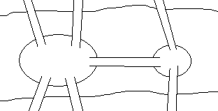

С помощью графов можно решать широкий круг логических задач.
4.Встретились 3 подруги Белова, Краснова и Чернова. На одной из них было красное платье, на другой- белое, а на третьей черное. Девочка в белом платье говорит Черновой: «Нам надо поменяться платьями, а то их цвет не соответствует фамилиям». Кто в какое платье одет?

Белова белое
Краснова красное
Чернова черное

Задачи на переливания.
При решении этого типа задач решение удобно записывать в виде таблицы.
1 .Имеются 2 сосуда вместимостью 3л и 5л. Как с их помощью налить из крана 4л воды?
Ходы | 1 | 2 | 3 | 4 | 5 | 6
5л | 5 | 2 | 2 | - | 5 | 4
3л | - | 3 | - | 2 | 2 | 3

2. Имеются 2 типа песочных часов. Одни отмеряют 7 минут, другие -11 минут. Как с их помощью отмерить 15 минут?
Задачи на взвешивания.
1. Из 9 монет одна фальшивая_ она легче остальных. Как за 2 взвешивания на чашечных весах без гирь можно найти фальшивую монету?
2.Имеется 10 мешков с монетами, в 9 из них монеты настоящие по 10г каждая, а в 1 мешке – фальшивые, весом по 9г каждая. Есть весы, показывающие общий вес положенных на них монет. Как с помощью 1 взвешивания найти, в каком мешке фальшивые монеты?

Паркеты.
Целый класс геометрических задач, в которых требуется покрыть плоскость фигурами заданной формы. Интересны также методы разработки элементов паркета.
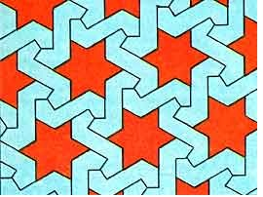

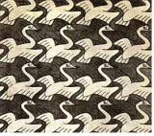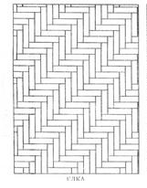

Работы учеников по данной теме приведены в приложении №1.

Пространственные геометрические задачи.
Решение этого типа задач направлено на развитие пространственного мышления.
1. Работы на тему: «Изображение трехмерного пространства на плоскости» приведены в приложении 2. Необходимо было придать объёмность изображению без использования перспективы.
2. Найдите площадь поверхности и объем куба, если известно, что длина ломаной, три вида которой изображены на рисунке 2, равна 63 см; 92 см.
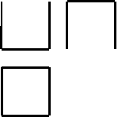
3. Ломаная ABCDEFG расположена на поверхности прямоугольного параллелепипеда, в основании которого лежит квадрат, площадь которого равна 36 см?, а объем параллелепипеда равен 144 см?
a) Изобразите в тетради три вида ломаной;
b) найдите ее длину.
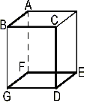
- Завяжется ли узел:

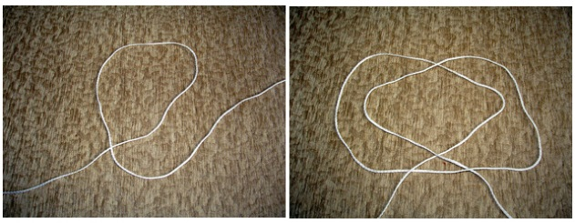? 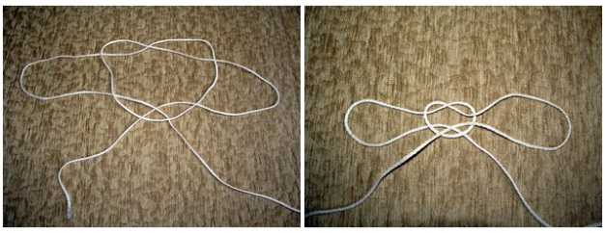?

Развивающие логические игры

Как известно ребенок развивается в игре. Если раньше в основе большинства настольных игр и игр на бумаге лежала логичность действий, то современные игры часто развивают лишь скорость реакции. В основном это компьютерные игры . К сожалению они часто имеют сомнительное содержание и наносят вред нервной системе ребенка. Поэтому считаю правильным пропагандировать логические игры. К таким играм, безусловно можно отнести известные всем оригами, судоку, тематические кроссворды, кубик Рубика и его разновидности, а также многочисленные головоломки.

Геометрические головоломки:
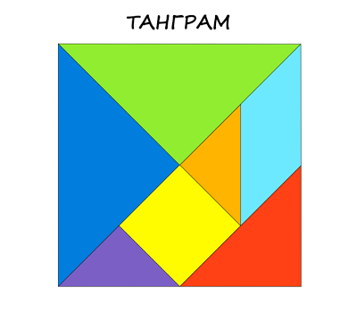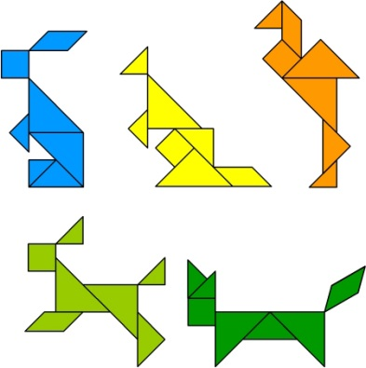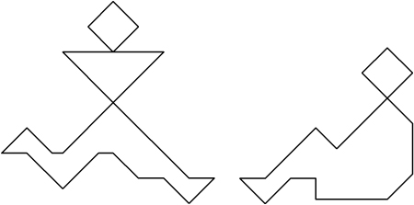

Стомахион Варианты сложения фигур
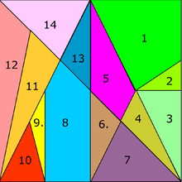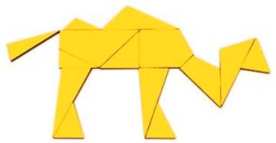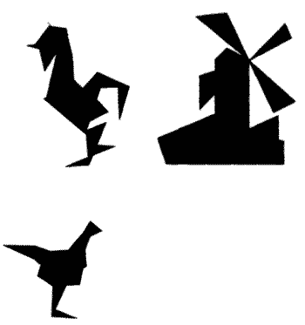

Пентамино Варианты фигур пентамино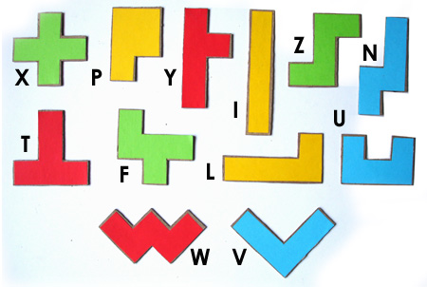

В этих играх необходимо сложить из частей головоломки заданные лишь контурами фигуры или придумать собственные фигуры.

В приложении 3 приведены работы учеников по созданию собственных фигурок-пентамино.

Тетрамино-паркет
Элементы игры вырезаны из квадратного (3x3) куска паркета, состоящего из рядов квадратных плиток, сдвинутых на половину стороны. Всего получится 10 комбинаций – элементов, составленных из четырех квадратов (рис.1). Используя этот набор, можно сложить геометрические фигуры, изображенные на рис.2.
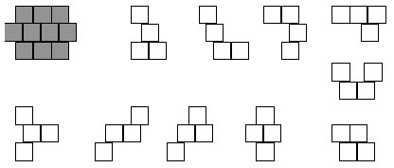Рис.1
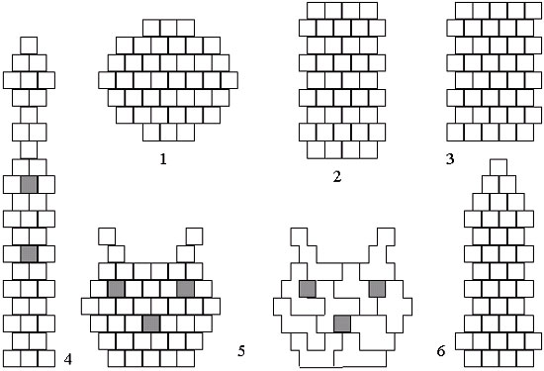Рис.2

Сложи узор
Имеются шесть бумажных прямоугольных полосок с соотношением сторон 4x1 и фломастер. Раскрасьте полоски, как показано на рис. 3. Накладывая полоски друг на друга (переплетения запрещены), составьте заданный узор. Последовательность составления узора показана на рис. 4. Составьте, описанным выше способом, узоры представленные на рис. 5.
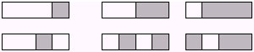
Рис.3
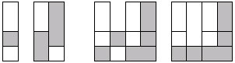
Рис.4
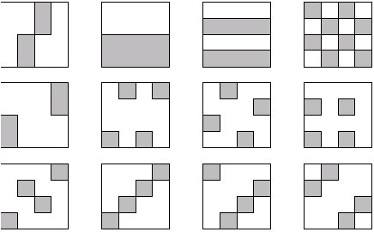 Рис.5

Заключение
Требования современной ситуации таковы, что человеку недостаточно просто обладать определенной суммой знаний, необходима постоянная готовность к меняющимся условиям проблемной ситуации и умение рассмотреть её с разных точек зрения, найти наиболее рациональный способ решения. Вот почему первостепенным становится развитие творческих способностей детей, общих для самых разных видов деятельности, умения самостоятельно добывать знания и применять их в нестандартных ситуациях. В каждом из нас “есть внутренняя потенция к глубокому и конструктивному творчеству”. На уроках математики, работая с развивающими задачами, мы стимулируем развитие основных качеств креативности мышления (беглость, гибкость, оригинальность мысли, разработанность идей). Кроме того, чем больше мы предоставляем детям возможностей для конструктивного творчества, тем более вероятной становится их позитивная самооценка в процессе формирования их личностных качеств.
Итак, применение развивающих логических задач на уроках математики и во внеурочной деятельности учеников 5-6 классов дает возможность:
- Научить детей мыслить многопланово;
- Научить находить решения в нестандартных ситуациях;
- Развить оригинальность мыслительной деятельности;
- Научить детей анализировать сложившуюся проблемную ситуацию с разных сторон;
- Развить свойства мышления, необходимые для дальнейшей плодотворной жизнедеятельности и адаптации в быстро меняющемся мире.

Литература
1.Федеральный Государственный образовательный стандарт основного общего образования.
2.Математика. Проблемно-развивающие задания, конспекты уроков, проекты. Издательство “Учитель” 2008 г. Автор-составитель Г.Б. Полтавская.
3. 5000 игр и головоломок для школьников. Издательство “Аст”. 1999
4.Шарыгин И.Ф., Шевкин А.В. Математика: Задачи на смекалку: Учеб. пособие для 5-6кл. общеобразоват.учреждений.-2-е изд.,дораб.-М.; Просвещение,1996.-80с.
5. Интернет-ресурсы.

Приложение 1
Работы учеников 5 «В» класса. Тема: «Математические паркеты»

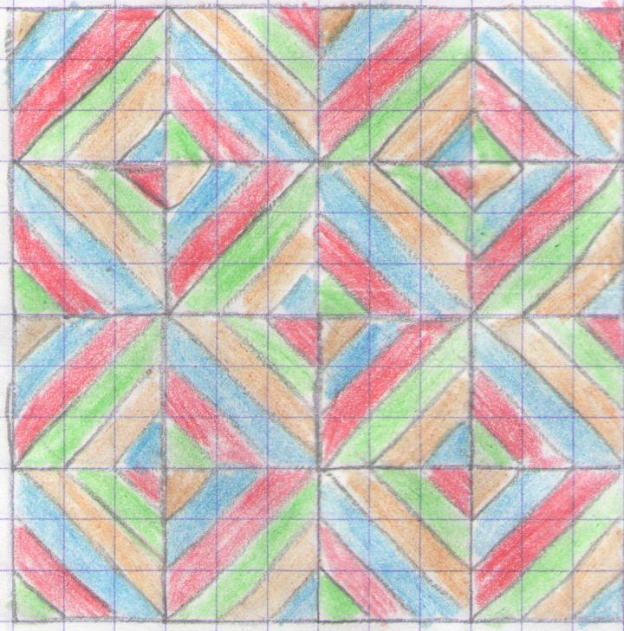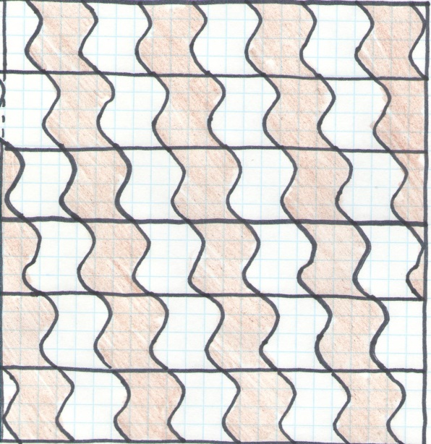

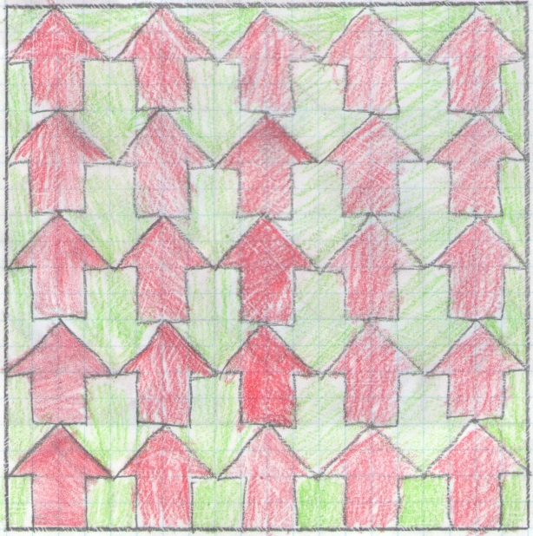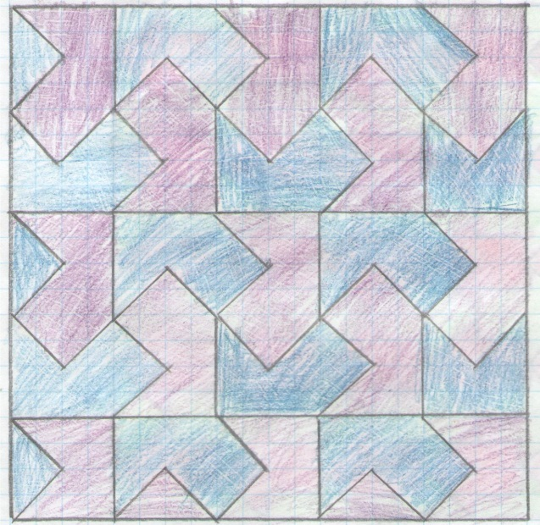

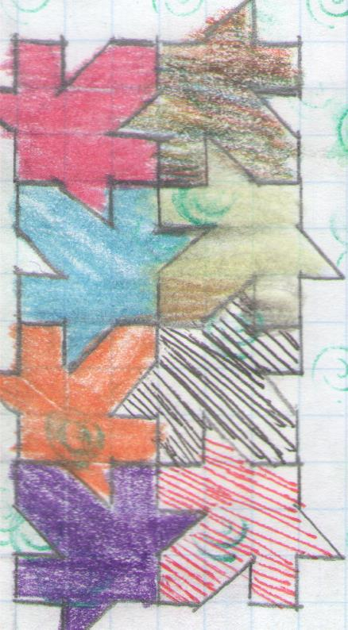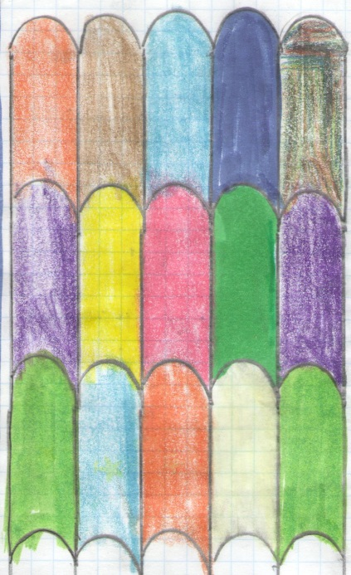
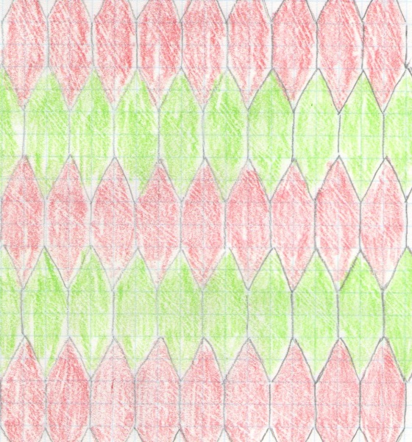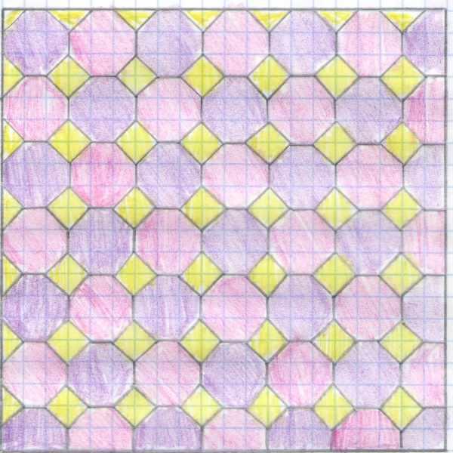

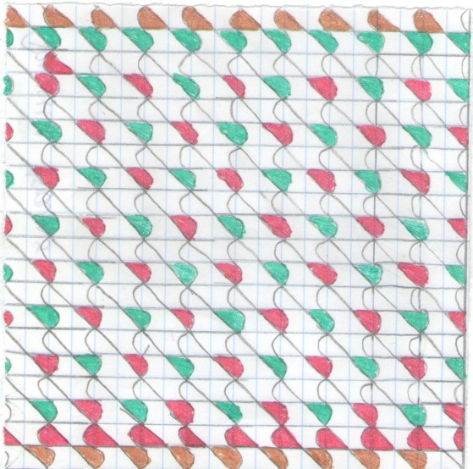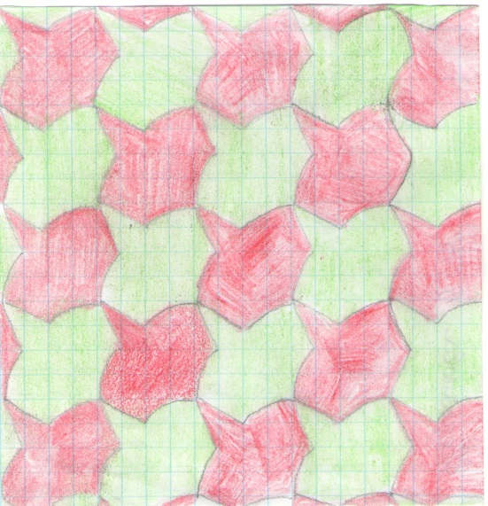

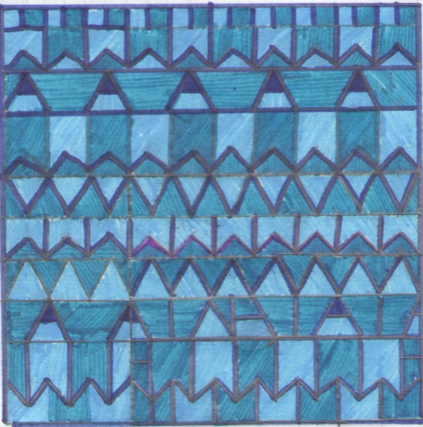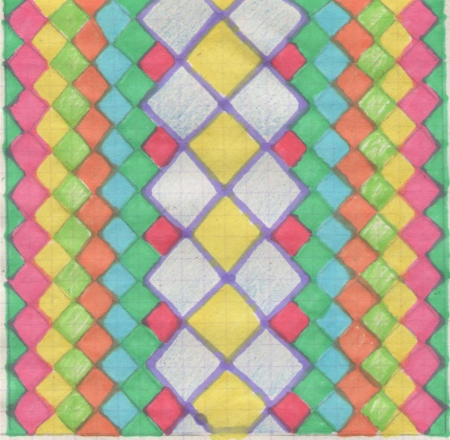

Приложение 2
Работы учеников 5 «В» класса.
Тема: «Изображение трехмерного пространства на плоскости»
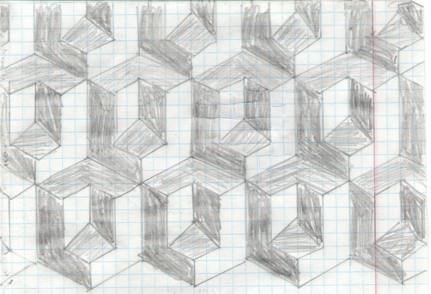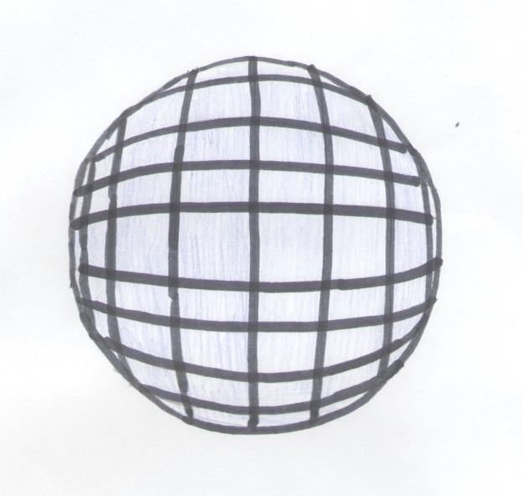
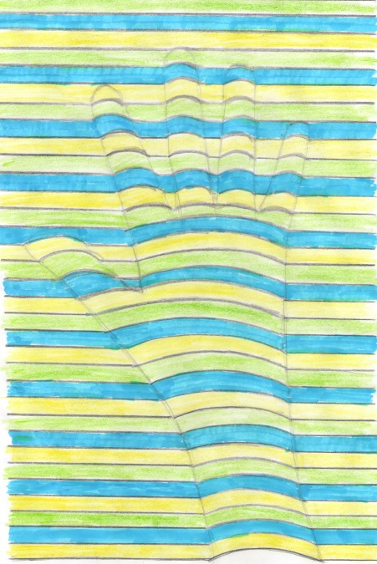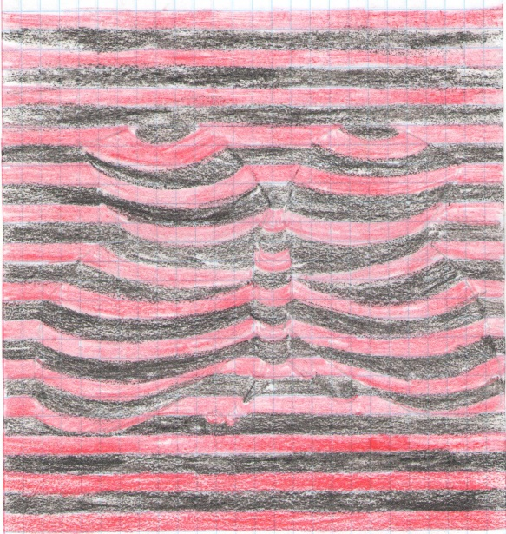
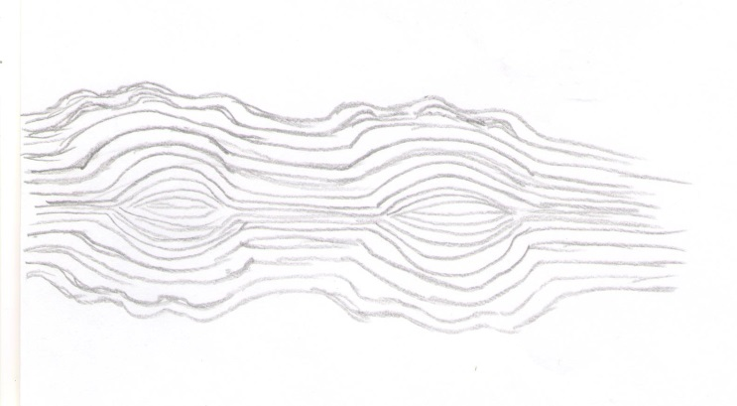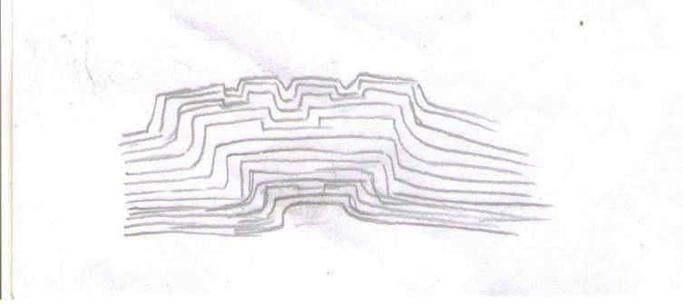

Приложение 3
Работы учеников 5 «В» класса.
Тема: «Создание фигурок-пентамино»
